工装洗涤服务方案
一、服务要求
（一）服务供应商应为具备相应服务资格、服务能力和服务资质的国家规定合法的能提供衣物清洗的企业。
（二）所提供服务需达到需求方服务要求，应具备相应的洗涤设备（但不限于干洗机、水洗机、烘干机、熨烫台、空压机、吸水机、裤烫机等）。
（三）服务商必须就标的物的服务方案进行单独说明，内容必须齐全，符合实际，方案切实可行（包含但不限于接单流程、服务质量、投诉处理机制、售后服务承诺）。
（四）根据需求方所地情况，服务商提供上门取送服务或洗涤站点员工自行送洗、取回服务。并确保不因任何节假日、休息日而影响工作进程。
（五）中标单位要确保投入项目的人员充足到位，及时响应招标方的需求。
二、应遵循的管理规定
（一）严格遵循相关法律法规，严格按照《洗涤成品检查标准》等行业规范开展工作。
（二）服务方所提供的服务应符合国家及属地政府相关管理办法和规定，应遵循的主要法律法规如下：
GB/T 26396-2011 洗涤用品安全技术规范
SB/T 10989-2013 衣物洗涤质量要求
SB/T 10624 洗染业服务经营规范
SB/T 10625 洗染业服务质量要求
SB/T 11204-2017 衣物清洗服务规范
三、质量标准
（一）干洗质量要求：服务方需根据各类衣物干洗要点、干洗流程、各类工艺标准，开展干洗。
（二）水洗质量要求：服务方按照冲洗与预洗，主洗与漂白，过水，柔软、中和及增白、脱水等流程开展水洗。
（三）烘干质量保证要求：服务方按照各类烘干标准及烘干流程，开展烘干。
（四）去渍质量保证要求：根据不同的污渍对应的去渍措施及程序，确保清洗质量。
（五）熨烫质量要求：织物在洗涤过程中，会受到洗涤机械力、热能、热能、织物相互摩擦力等因素的影响，会使织物发生变形，熨烫使织物和皮革制品恢复原状。服务方按照不同衣物材质特点开展熨烫。
（六）上述质量要求仅为需求方提出要求，若国家或行业有其他规定的，按照规定质量标准执行。
（七）服务方需编制质量纠纷处置及理赔管理流程。
四、服务承诺及纠纷处置
（一）服务方根据需求方承诺24小时保障沟通，对于错失在1天内解决。
（二）非阴雨天气，客户清洗衣物应在5个工作日内保障可提取，特殊情况在清洗前应告知客户。
（三）服务方承诺24小时内完成一般客户纠纷，并保障客户权益。因产生纠纷处理不满意导致客户投诉的，需求方将在合同中进行考核。
（四）服务方承诺严格按照清洗目录（员工自付费用的除外）开展服务。
五、衣物清洗目录
需求方工装清洗目录见下表，服务方在接收衣物时需严格按照清单开展，超出本清单范围外的不在本技术规范书负责范围内。
序号 | 工装品类 | 工装图片 | 成分
1 | 管理制服  （西服） | 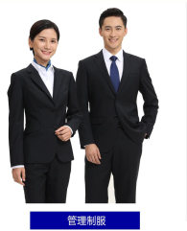 | 羊毛80%  涤纶9.5%  羊绒10%  导电纤维0.5%
2 | 管理制服  （西裤） |  | 羊毛80%  涤纶9.5%  羊绒10%  导电纤维0.5%
3 | 管理常服  （工作服-上衣） | 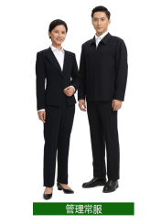 | 羊毛50%  涤纶20%  弹力棉纶25%  氨纶5%
4 | 管理常服  （工作服-裤子） |  | 羊毛50%  涤纶20%  弹力棉纶25%  氨纶5%
5 | 长/短袖衬衫 | 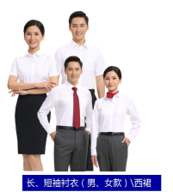 | 棉100%
6 | 半裙 |  | 羊毛50%  涤纶45%  莱赛尔5%
7 | 马甲 | 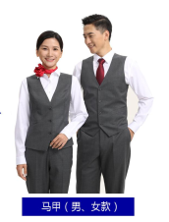 | 羊毛70%  涤纶29.5%  导电纤维0.5%
8 | 调度制服  （夹克上衣） | 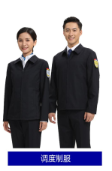 | 羊毛50%  涤纶49.5%  导电纤维0.5%
9 | 调度制服  （裤子） |  | 羊毛50%  涤纶49.5%  导电纤维0.5%
10 | 毛衣针织衫 | 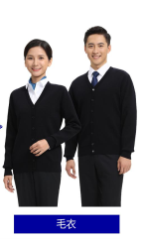 | 毛针织细绒线、21tex*2（48Nm/2）  66只防缩澳毛99.55  导电纤维0.5%
11 | 毛衣背心 |  | 毛针织细绒线、21tex*2（48Nm/2）  66只防缩澳毛99.55  导电纤维0.5%
12 | 防寒服  （外胆） | 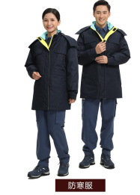 | 涤纶低弹消光丝、涤纶100%110D/144F*167D/144F
13 | 防寒服  （内胆） |  | 防静电3M棉
14 | 工作鞋 | 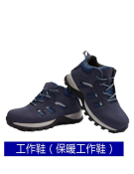 | 鞋面为铬鞣黄牛头层蓝色正绒革  保暖内胆为短纤摇粒绒

